**Ruhestandspferde im Haupt- und Landgestüt Marbach**

Seit Juli letzten Jahres bietet das Haupt– und Landgestüt Marbach im Schafhaus in St. Johann die Haltung von Ruhestandspferden an. Dort waren früher die Merinolandschafherde und die Schafprüfstation untergebracht. Im Jahr 2005 wurden die Schafställe im Rahmen des Projektes „Marbach 2009“ für die Haltung von Ruhestandspferden umgebaut. Es entstanden ein Stall mit 10 Boxen, ein Laufstall für ca. 15 Ruheständler sowie zwei weitere Laufställe für die Jungpferdeaufzucht.

Der Boxenstall wurde sehr großzügig und pferdegerecht gestaltet. Die Boxen bieten mit einer Grundfläche von 14,8 m sehr viel Platz. Um die Boxenhaltung noch tiergerechter zu gestalten, sind die Boxenwände nicht vergittert, sondern nur mit halb hohen Wänden versehen. Dies ermöglicht den sozialen Kontakt der Pferde in den benachbarten Boxen.

Der Laufstall ist mit 9 m x 32 m großzügig bemessen. In diesem Stall befinden sich zwei Boxen mit 3 m x 4 m für „Neuankömmlinge“ und kranke bzw. verletzte Pferde. Im Eingangsbereich ist ein Putzplatz, wo die Pferdebesitzer ihre Pferde pflegen oder verletzte Pferde behandelt werden können.

An beide Ställe schließt sich ein befestigter Auslauf an, der es ermöglicht, die Pferde auch bei ungünstiger Witterung raus zulassen. Jeder Pferdegruppe stehen weitläufige Weiden zur Verfügung.

Die ehemalige Auszubildende Carina Krumbiegel, die jetzt in Hohenheim Agrarwissen-schaften studiert, nahm dies zum Anlass, ihre Bachelorarbeit über die Entwicklung des Sozialverhaltens von Warmblutpferden in Gruppenhaltungen zu schreiben. In dieser Arbeit wurde in zwei Gruppen unterschiedlicher Größe und in unterschiedlichen Haltungssystemen geprüft, wie sich das Sozialverhalten entwickelt, wenn Pferdegruppen neu zusammengestellt werden. Hierfür wurde das Aggressionsverhalten untersucht und Einflüsse auf die Rangordnung betrachtet. Die wichtigsten Parameter waren:

* Der Einfluss neuer Gruppenmitglieder auf die bestehende Gruppenstruktur
* Beziehungen zwischen den Einzeltieren
* Auswirkungen der früheren Haltung auf das Sozialverhalten.

Des Weiteren wurde bei einer Gruppe der Einfluss der Rangposition auf das Ruheverhalten untersucht.

Im Zeitraum von Anfang Juli bis Ende September 2005 wurden die Pferde beider Gruppen je 15 Tage zu unterschiedlichen Zeiten beobachtet. Zu den beobachteten Zeiten waren die Pferde immer auf der Weide. Wenn ein neues Pferd in eine Gruppe integriert wurde, wurde diese Gruppe an zwei aufeinander folgenden Tagen beobachtet. Zur Unterstützung der Beobachtungen wurden Videoaufnahmen und Fotos gemacht. In der Regel begann die Beobachtungszeit mit dem Austreiben der Pferde aus dem Stall und endete mit dem Wiedereintreiben in den Stall.

Beobachtet wurden nur Aktivitäten, die der Rangordnungsbildung dienten, wie Drohen, Beißen, Schlagen und Vertreiben sowie die gegenseitige Fellpflege. Des Weiteren wurden an je elf Tagen pro Gruppe jede Stunde Abstandsschätzungen zwischen den Einzeltieren vorgenommen. Anfang Oktober wurde die komplette Gruppe im Laufstall drei Nächte im Stall beobachtet. Die Beobachtungszeit begann um 19.00 Uhr und endete um 6.00 Uhr des folgenden Tages. Zur Unterstützung wurden auch hier Videoaufnahmen gemacht. Beobachtet wurden das Aggressionsverhalten und das Ruheverhalten der Gruppe im Stall.

Die Rangordnung in größeren Gruppen ist meist nicht linear und deshalb schwer ermittelbar. Bei den zwei beobachteten Gruppen kam es vor, dass zwei Pferde über einen gewissen Zeitraum den gleichen Rangindex besaßen und somit den gleichen Rang zugeordnet bekamen. Es wurde deutlich, dass, wie von ZEITLER-FEICHT (2001) beschrieben, Pferde, die sich schon vorher kannten, d.h. die aus dem gleichen Stall kamen, wahrscheinlich benachbarte Boxen bewohnten oder zusammen auf der Weide waren, auch in der neuen Gruppe ihre „Freundschaft“ beibehielten. Diese Freundschaften hatten aber keinen direkten Einfluss auf die Rangordnung, d.h. die Ränge änderten sich unabhängig voneinander. Dagegen waren die neu gebildeten Freundschaften rangabhängig. Die Ränge änderten sich dann immer parallel, d.h. wenn ein Pferd in der Rangordnung abstieg, stieg auch das andere Pferd in der Rangordnung mit ab. Bei Pferden gibt es auch so genannte „Schicksalsfreundschaften“. Pferde mit einer Außenseiterrolle, wie z.B. der einzigste Schimmel und ein Reitpony schlossen sich zusammen. Es war zu beobachten, dass sich nach einiger Zeit innerhalb einer Herde Gruppen gebildet haben, deren Grundlage wohl freundschaftliche Beziehungen waren. Es fiel auf, dass es sich dabei immer um Zweier- bzw. Dreiergruppen handelte.

Aus den Beobachtungen wurde deutlich, dass sich die Rangordnung sowohl verändert, wenn ein Tier neu in die Gruppe kommt als auch, wenn ein Tier die Gruppe verlässt. Man kann sagen, dass je homogener eine Gruppe im Bezug auf Alter und Geschlecht ist, desto weniger Probleme gibt es bei der Zusammenstellung. Dies wird beim Vergleich von der Gruppe des Boxenstalles mit der Gruppe des Laufstalles deutlich. Bei der Gruppe des Boxenstalles bestehend aus 10 Wallachen mit geringen Altersunterschieden, verlief die Zusammenstellung der Gruppe und die Eingliederung neuer Pferde mit wesentlich weniger Auseinandersetzungen als bei der Gruppe des Laufstalles, die aus Wallachen und Stuten bestand und eine große Altersspanne aufwies.

Erwachsene Pferde ruhen nach ZEITLER-FEICHT (2001) etwa fünf bis neun Stunden eines 24- Stunden-Tages. Sie verbringen ungefähr 10% des Tages im Liegen, d.h. ca. 145 min. Bei den Beobachtungen wurde deutlich, dass rangniedere Tiere im Bezug auf das Ruhen im Liegen, benachteiligt sind. Zwei der beobachteten Pferde legten sich während der gesamten Beobachtungszeit nicht hin. Bei Lira (31 Jahre) kann es aufgrund ihres hohen Alters daran liegen, dass sie eventuell Probleme mit dem Abliegen und Aufstehen hat. Die anderen Pferde lagen im Schnitt zwischen 7 und 125 min pro Nacht und damit deutlich unter den Werten. Das könnte damit zusammenhängen, dass die Pferde vorher nur zwei Nächte in diesem Stall und auch selten auf so engem Raum zusammen waren. Es kam Nachts häufig zu Auseinandersetzungen und einer deutlichen Unruhe im Stall. Trotzdem lag die gesamte Ruhezeit mit knapp 300 bis etwas über 400 Minuten pro Nacht und Pferd hoch. Dabei ist zu berücksichtigen, dass die Pferde tagsüber ja auch ruhen. Es zeigt aber, dass Pferde die Nachts in den Stall kommen, bevorzugt in den Nachtstunden ruhen.

Für die Zusammenstellung von Gruppenhaltungen ist es auch wichtig, die Vorgeschichte der Pferde so genau wie möglich zu kennen (POLLMANN, 2000). Pferde die über längere Zeit ausschließlich in Einzelboxen gehalten werden, verlernen es, auf das Ausdrucksverhalten ihrer Artgenossen zu reagieren. Wenn Boxenpferde unvorbereitet in eine Gruppe integriert werden, sind sie in den ersten Tagen den Angriffen der anderen Pferde schutzlos ausgesetzt, da sie auf Drohgebärden, Beißen und Schlagen nicht ausweichen. Auch die Wirkung des eigenen Verhaltens wird bei Pferden aus reiner Boxenhaltung nicht mehr richtig eingeschätzt (Pollmann, 2000). Daraus kann man schließen, dass bei der Eingliederung von allein gehaltenen Pferden ein höheres Verletzungsrisiko besteht, da diese Pferde entweder alle Pferde angreifen, die ihnen zu nahe kommen oder nicht reagieren, wenn sie angegriffen werden. Bei alleingehaltenen Pferden kann es vorkommen, dass sie den Kontakt zu Artgenossen meiden, da sie keinen sozialen Kontakt kennen. Dieses Verhalten konnte bei drei Pferden in den untersuchten Gruppen beobachtet werden. Grandison, der in einer Box gehalten wurde und jeden Tag allein auf die Weide durfte, hatte am Anfang keine Ambitionen mit seinen Artgenossen Kontakt aufzunehmen. Er wehrte sich zwar bei Angriffen, stand aber zu Beginn der Beobachtungen lieber allein etwas abseits der Gruppe. Er hat sich aber sehr schnell resozialisiert und aufgrund seines dominanten Wesens schnell einen vorderen Platz in der Rangordnung gefunden. Auch Vènettes kam aus einer reinen Boxenhaltung mit gelegentlichem, alleinigem Weidegang. Von der Besitzerin als Einzelgängerin beschrieben, war Vènettes auch in der Gruppe lieber allein und wehrte sich heftig, wenn ihr ein Artgenosse zu nahe kam. Aber sie freundete sich nach einiger Zeit mit Maya an und integrierte sich, mit zunehmender Gruppengröße, sehr gut in die Herde. Windsor war in seinem früheren Leben auch mit anderen Pferden auf der Weide. Im letzten Jahr vor der Eingliederung in die Gruppe wurde er aber einzeln gehalten. Er hatte die größten Probleme. Die ersten Tage mied er seine Artgenossen völlig und hielt auch später immer einen größeren Abstand. Er wehrte sich lange nicht, wenn er von einem anderen Pferd angegriffen wurde, wich manchmal sogar nicht einmal aus. In der Zeit, als die Herde nachts im Stall war, lernte er nach einiger Zeit, sich aufgrund des geringeren Platzangebotes in die Gruppe zu integrieren, da er keine Möglichkeit hatte, seine Artgenossen zu meiden. Die anderen Pferde kannten den Kontakt zu Artgenossen und haben sich schnell an die Gruppenhaltung gewöhnt.

Gruppenhaltungen für Ruhestandspferde werden immer öfter praktiziert. Diese Form der Haltung bietet eine Reihe von Vorteilen, wie ausreichend Bewegungsmöglichkeiten und soziale Kontakte mit Artgenossen etc.. Aber es gibt auch einige Probleme, vor allem das erhöhte Verletzungsrisiko, wenn Gruppen neu zusammengestellt werden oder ein neues Pferd in eine bestehende Gruppe integriert werden muss. Vorteilhaft ist es, in Bezug auf Alter und Geschlecht der Pferde auf möglichst große Homogenität zu achten, d.h. wenn möglich sollten keine gemischten Herden aus Stuten und Wallachen gebildet werden.

Carina Krumbiegel, Universität Hohenheim

Haupt- und Landgestüt Marbach

# Bild Auseinandersetzung

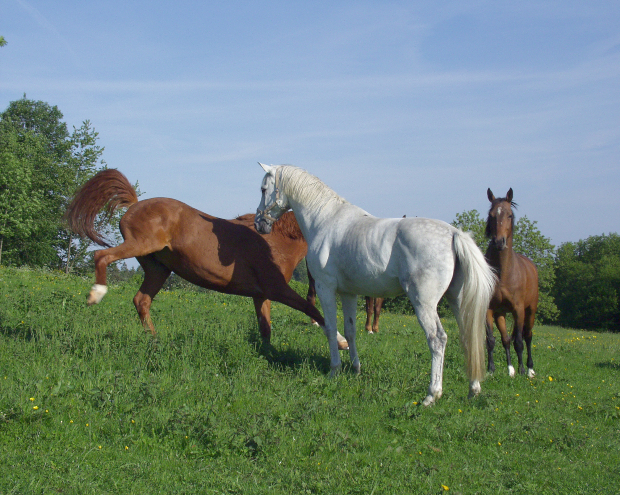

Bei der Zusammenstellung von Gruppen kommt es regelmäßig zu Auseinandersetzungen

# Bild Drohen

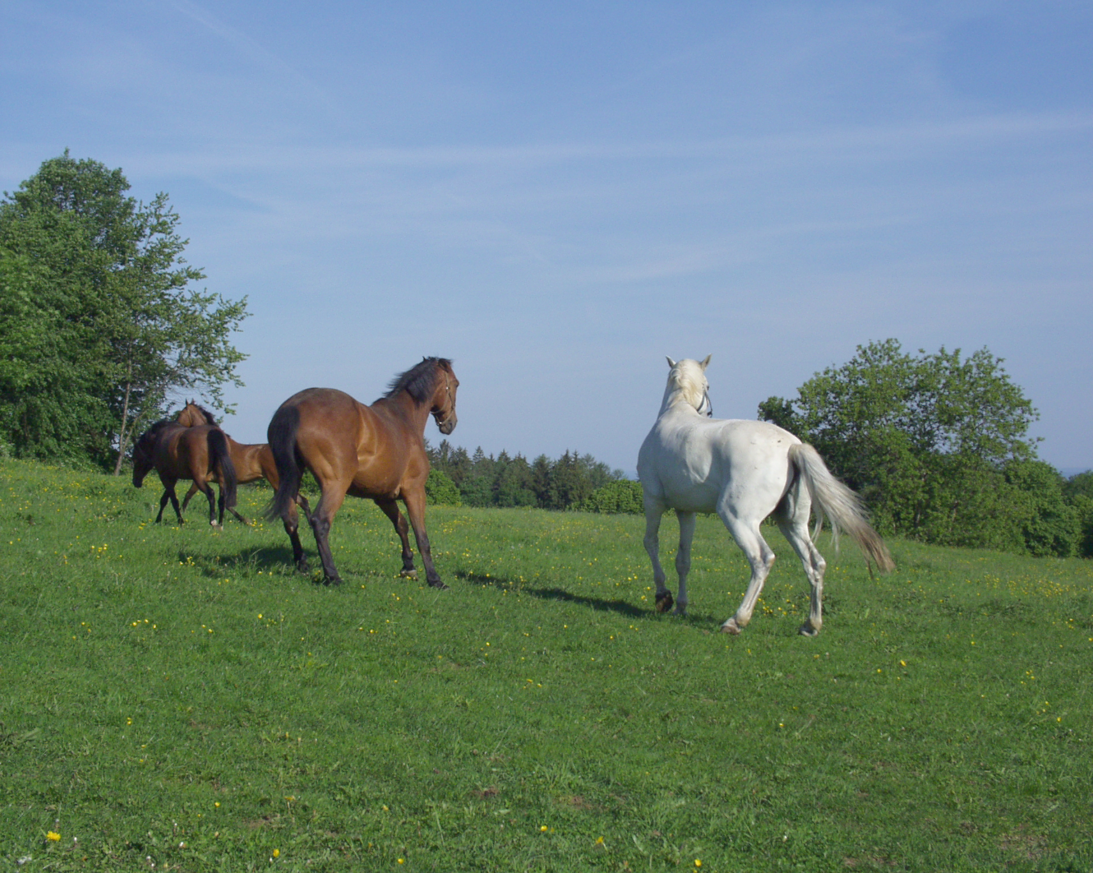

Längere Zeit alleine gehaltene Pferde verlernen auf artgemäßes Verhalten angemessen zu reagieren

# Bild Gruppen

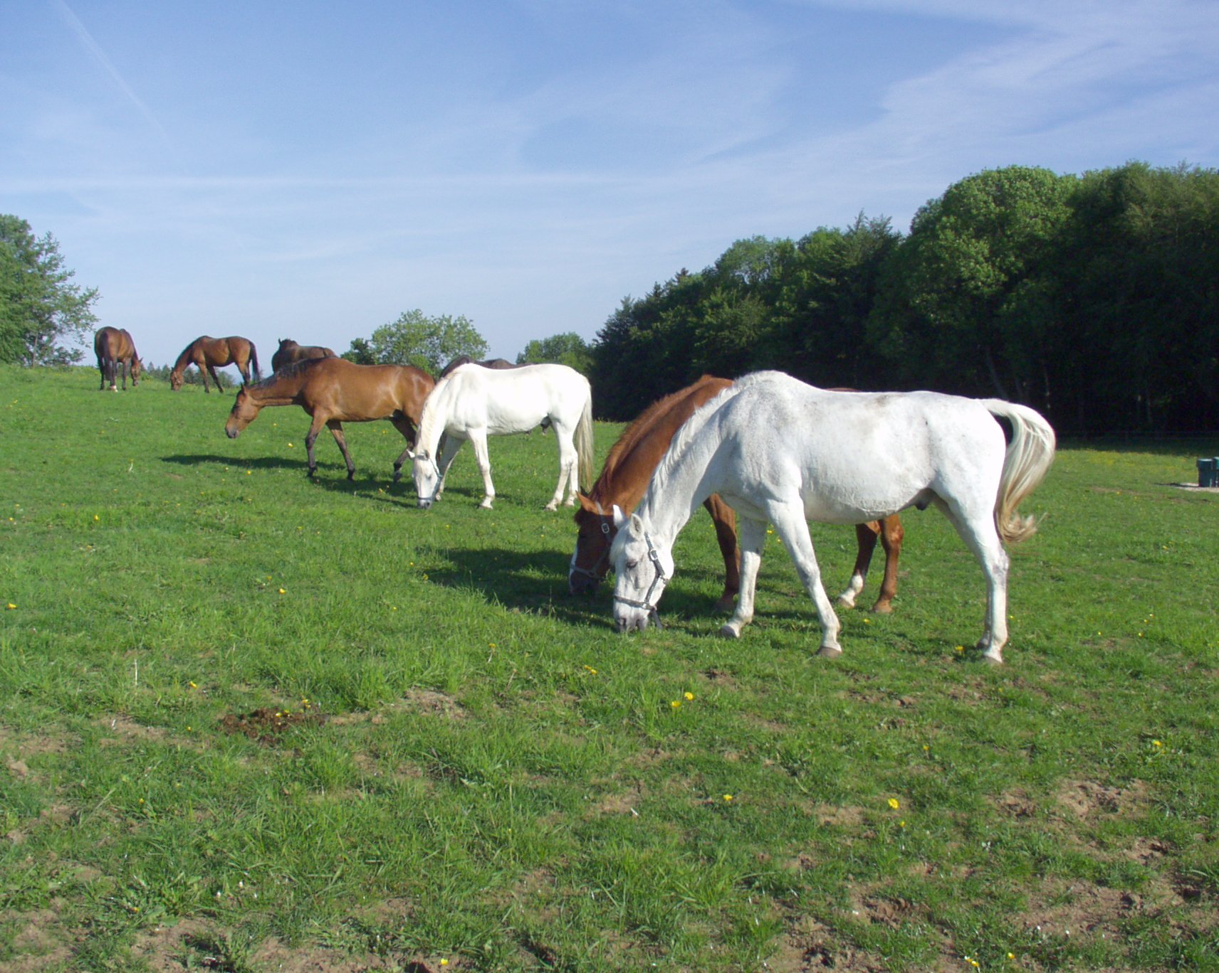

Nach kurzer Zeit bilden sich Zweier- und Dreiergruppen in der Herde

Bilder Dr. Kieninger, Haupt- und Landgestüt Marbach